МИНИСТЕРСТВО ЗДРАВООХРАНЕНИЯ РОССИЙСКОЙ ФЕДЕРАЦИИ

ФАРМАКОПЕЙНАЯ СТАТЬЯ

Мелиссы лекарственной трава |  | ФС.2.5.0084
Melissae officinalis herba |  | Взамен ФС.2.5.0084.18

ОПРЕДЕЛЕНИЕ
Собранная в фазу бутонизации, начала цветения и цветения высушенная трава многолетнего культивируемого травянистого растения мелиссы лекарственной – Melissa officinalis L., сем. яснотковых – Lamiaceae.
Содержит не менее 2,0 % суммы фенольных соединений в пересчёте на розмариновую кислоту в сухом сырье.
ИДЕНТИФИКАЦИЯ
Внешние признаки. Определение проводят в соответствии с ОФС «Травы».
Цельное сырьё. Верхние части стеблей длиной до 35 см с супротивными черешковыми листьями, бутонами или цветками, отдельные листья, цветки, куски стеблей. Листья скрученные, тонкие, яйцевидные с клиновидным основанием, с городчатым краем и перистым жилкованием, слегка опушённые. Стебли четырёхгранные, продольно-желобчатые, слабоопушённые, с рыхлой серовато-белой сердцевиной, толщиной до 3 мм. Цветки и бутоны в ложных мутовках в пазухах верхних листьев. Прицветники эллиптические, заострённые или продолговатые, чашечка двугубая, опушённая, с плоской верхней губой. Венчик 13–15 мм длины, в полтора-два раза длиннее чашечки, двугубый, с плоской двураздельной верхней губой и трёхраздельной нижней. Тычинок 4, две из которых короче двух других.
Листья зелёные, серовато-зелёные, иногда зеленовато-коричневые, стебли от светло-зелёного до зеленовато-серого цвета, на изломе серовато-белые. Венчик желтовато-белый.
Запах слабый, характерный.
Измельчённое сырьё. Смесь кусочков стеблей, листьев, цветков и бутонов различной формы, проходящих сквозь сито с отверстиями размером 7 мм.
При рассмотрении под лупой (10×; 16×) должны быть видны кусочки листьев зелёного, серовато-зелёного или зеленовато-коричневого цвета; черешков, стеблей серовато-зелёного или светло-зелёного цвета, редко серовато-зелёной или коричневатой чашечки и желтовато-белого венчика; кусочки стеблей часто расщеплены в продольном сечении и имеют желтовато-белую губчатую сердцевину. На фрагментах листовых пластинок заметны многочисленные тёмно-коричневые блестящие округлые образования (эфирномасличные желёзки), беловатые волоски, особенно многочисленные на кусочках мелких молодых листьев.
Цвет от зелёного до зеленовато-коричневого с серовато-зелёными, светло-зелёными, светло-коричневыми, коричневыми, коричневато-белыми, желтовато-белыми вкраплениями.
Запах слабый, характерный.
Порошок. Кусочки стеблей, листьев, цветков и бутонов различной формы, проходящие сквозь сито с отверстиями размером 2 мм.
Цвет от зелёного до зеленовато-коричневого с серовато-зелёными, светло-зелёными, светло-коричневыми, коричневыми, коричневато-белыми, желтовато-белыми вкраплениями.
Запах слабый, характерный.
Микроскопические признаки. Определение проводят в соответствии с ОФС «Микроскопический и микрохимический анализ лекарственного растительного сырья и лекарственных средств растительного происхождения».
Цельное сырьё, измельчённое сырьё. При рассмотрении микропрепарата листа с поверхности должны быть видны клетки верхнего эпидермиса, стенки клеток извилистые. Клетки нижнего эпидермиса мельче с более извилистыми стенками. Устьичный комплекс на обеих сторонах листа диацитного типа.
Клетки эпидермиса по жилке вытянутой формы, угловатые, с заметно чётковидноутолщённой клеточной стенкой. На нижней стороне листовой пластинки в небольших углублениях находятся эфирномасличные желёзки. Крупная головка желёзки состоит из 8-ми радиально расположенных выделительных клеток и одноклеточной короткой ножки. Изредка встречаются железистые волоски на короткой ножке, состоящей из одной, реже – трёх клеток. Головка волоска овальная, как правило, состоит из двух клеток.
По поверхности жилок и по краю листа встречаются длинные 3-х и
6-ти клеточные простые волоски. Клетки волосков толстостенные с бородавчатой кутикулой.
Поверхность листа покрыта мелкими одноклеточными сосочковидными волосками, конусовидными по форме, с бородавчатой кутикулой.
По всей поверхности листовой пластинки, вдоль жилок, локализованы длинные железистые волоски. Ножка волоска многоклеточная (2–4 клетки) с гладкой кутикулой. Головка одноклеточная, булавовидной формы, с окрашенным в светло-коричневый цвет протопластом.
При рассмотрении микропрепаратов венчика цветка должны быть видны клетки эпидермиса венчика с сильно извилистыми стенками. Для фрагментов венчика характерны также волоски шлангообразной или пальцевидной формы, 1–3-клеточные, покрытые шероховатой кутикулой, иногда со спавшимися клетками. Железистые волоски на одноклеточной ножке с шаровидной одноклеточной головкой, реже встречаются волоски с шаровидной головкой на длинной 1–3-клеточной ножке.
При рассмотрении «давленого» препарата стебля должны быть видны прямоугольно вытянутые клетки эпидермиса с прямыми стенками и устьица диацитного типа. На поверхности встречаются мелкие одноклеточные сосочковидные и конусовидные волоски с бородавчатой кутикулой, а также головчатые волоски с одноклеточной шаровидной головкой на короткой одноклеточной ножке; толстостенные механические волокна; проводящие пучки представлены спиральными сосудами.
Порошок. При рассмотрении микропрепаратов порошка должны быть видны фрагменты эпидермиса листьев, клетки которого имеют извилистые стенки и устьица диацитного типа; эфирномасличные желёзки округлой формы с 8 (реже 6) радиально расположенными выделительными клетками, многочисленные волоски 2-х типов: простые – от мелких одноклеточных сосочковидных и конусовидных, до очень крупных многоклеточных, как бородавчатых, так и гладкостенных (у крупных волосков часто одна или несколько спавшихся клеток) и головчатые – в большом количестве мелкие с одноклеточной шаровидной головкой на длинной 1–3-клеточной ножке; такие же волоски встречаются на фрагментах чашечки и венчика. Клетки эпидермиса венчика с сильно извилистыми стенками. Для венчика характерны также волоски шлангообразной или пальцеобразной формы,
1–3-клеточные, покрытые штриховатой кутикулой, иногда со спавшимися клетками.
При рассмотрении «давленых» микропрепаратов должны быть видны многочисленные фрагменты листовых пластинок зелёного цвета, жилок листа, длинных кроющих и головчатых волосков.
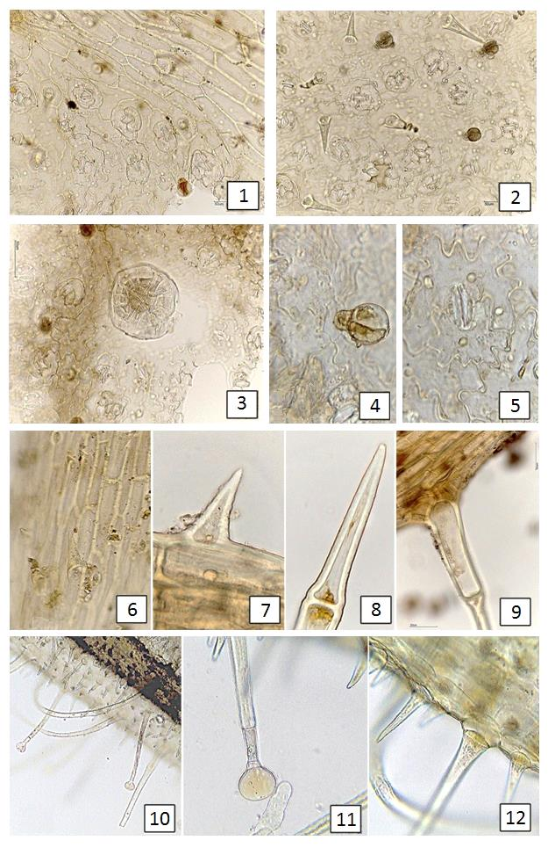
Рисунок 1 – Мелиссы лекарственной трава
1 – эпидермис листа над жилкой (верхняя сторона листа) (40×); 2 – эпидермис листа пластинки (нижняя сторона листа) (40×); 3 – лист мелиссы: крупная желёзка (400×);
4 – лист мелиссы: мелкий головчатый волосок с двух-клеточной головкой (1000×);
5 – эпидермис нижней стороны листа: диацитное устьице (1000×); 6 – опушение по жилке листовой пластинки: клетки эпидермы над жилкой; 7 – опушение по жилке листа: простой одноклеточный волосок; 8 – опушение по жилке листа: верхушечная клетка простого многоклеточного волоска; 9 – опушение по жилке листа: основание простого многоклеточного волоска; 10 – общий вид железистого волоска (100×); 11 – железистая головка (400×); 12 – клетка основания железистого волоска (400×).

Определение основных групп биологически активных веществ
Тонкослойная хроматография. Определение проводят методом ТСХ (ОФС «Тонкослойная хроматография»).
Пластинка. ТСХ пластинка со слоем силикагеля.
Подвижная фаза (ПФ). Вода—муравьиная кислота безводная—этилацетат 3:3:45.
Испытуемый раствор. В коническую колбу со шлифом вместимостью 50 мл, помещают 1,0 г сырья, измельчённого до величины частиц, проходящих сквозь сито с отверстиями размером 0,5 мм, прибавляют 10 мл спирта 96 %, нагревают с обратным холодильником на водяной бане в течение 10 мин. После охлаждения полученное извлечение фильтруют через беззольный фильтр.
Раствор стандартного образца лютеолин-7-глюкозида. Около 5 мг стандартного образца лютеолин-7-глюкозида растворяют в 10 мл спирта 96 %.
Раствор стандартного образца розмариновой кислоты. Около 5 мг стандартного образца розмариновой кислоты растворяют в 10 мл спирта 96 %.
Реактив для детектирования 1. Дифенилборной кислоты аминоэтилового эфира раствор 1 % в спирте 96 %.
Реактив для детектирования 2. Макрогола 400 раствор спиртовой 5 %.
На линию старта пластинки наносят 20 мкл испытуемого раствора, 2 мкл раствора стандартного образца лютеолин-7-глюкозида и 5 мкл раствора стандартного образца розмариновой кислоты. Пластинку с нанесёнными пробами сушат на воздухе, помещают в камеру, предварительно насыщенную в течение не менее 1 ч ПФ и хроматографируют восходящим способом. Когда фронт растворителей пройдёт около 80–90 % от линии старта пластинки, её вынимают из камеры, сушат до удаления следов растворителей.
Затем выдерживают при 100–105 °С в течение 2 мин и ещё горячую опрыскивают реактивом для детектирования 1, затем сушат в вытяжном шкафу в течение 5 мин и опрыскивают реактивом для детектирования 2. Через 30 мин просматривают в УФ-свете при длине волны 365 нм.
Результат. На хроматограмме растворов стандартных образцов должна обнаруживаться зона адсорбции с флуоресценцией от жёлтого до жёлто-оранжевого цвета (лютеолин-7-глюкозид); в верхней части пластинки должна обнаруживаться зона адсорбции с флуоресценцией голубого цвета (розмариновая кислота).
На хроматограмме испытуемого раствора должны обнаруживаться: зона адсорбции с флуоресценцией от жёлтого до жёлто-оранжевого цвета на уровне зоны адсорбции стандартного образца лютеолин-7-глюкозида; зона адсорбции с флуоресценцией голубого цвета на уровне зоны адсорбции стандартного образца розмариновой кислоты; допускается обнаружение других зон адсорбции.
ИСПЫТАНИЯ
Влажность. Не более 12,0 % (ОФС «Определение влажности лекарственного растительного сырья и лекарственных средств растительного происхождения»).
Зола общая. Не более 12,0 % (ОФС «Зола общая»).
Зола, не растворимая в хлористоводородной кислоте. Не более 3,0 % (ОФС «Зола, нерастворимая в хлористоводородной кислоте»).
Измельчённость сырья. Определение проводят в соответствии с ОФС «Определение подлинности, измельчённости и содержания примесей в лекарственном растительном сырье и лекарственных растительных препаратах».
Цельное сырьё: частиц, проходящих сквозь сито с отверстиями размером 1 мм, – не более 5 %.
Измельчённое сырьё: частиц, не проходящих сквозь сито с отверстиями размером 7 мм, − не более 17 %; частиц, проходящих сквозь сито с отверстиями размером 0,5 мм, – не более 5 %.
Порошок: частиц, не проходящих сквозь сито с отверстиями размером 2 мм, − не более 10 %; частиц, проходящих сквозь сито с отверстиями размером 0,18 мм − не более 10 %.
Допустимые примеси. Определение проводят в соответствии с ОФС «Определение подлинности, измельчённости и содержания примесей в лекарственном растительном сырье и лекарственных растительных препаратах».
Стеблей (в том числе отделённых при анализе). Цельное сырьё, измельчённое сырье – не более 50 %.
Органическая примесь. Цельное сырьё, измельчённое сырьё − не более 2 %.
Минеральная примесь. Не более 1 %.
Тяжёлые металлы и мышьяк. В соответствии с ОФС «Определение содержания тяжёлых металлов и мышьяка в лекарственном растительном сырье и лекарственных растительных препаратах».
Радионуклиды. В соответствии с ОФС «Определение содержания радионуклидов в лекарственном растительном сырье и лекарственных растительных препаратах».
Заражённость вредителями запасов. В соответствии с ОФС «Определение степени заражённости лекарственного растительного сырья и лекарственных растительных препаратов вредителями запасов».
Остаточные количества пестицидов. В соответствии с ОФС «Определение содержания остаточных пестицидов в лекарственном растительном сырье и лекарственных растительных препаратах».
Микробиологическая чистота. В соответствии с ОФС «Микробиологическая чистота».
КОЛИЧЕСТВЕННОЕ ОПРЕДЕЛЕНИЕ
Определение проводят методом спектрофотометрии (ОФС «Спектрофотометрия в ультрафиолетовой и видимой областях»).
Исходный раствор. Аналитическую пробу сырья измельчают до величины частиц, проходящих сквозь сито с отверстиями размером 1 мм. Помещают 1,0 г (точная навеска) измельчённого сырья в колбу с притёртой пробкой вместимостью 100 мл, прибавляют 40 мл спирта 70 % и взвешивают с погрешностью ±0,01 г. Колбу с содержимым присоединяют к обратному холодильнику и нагревают на водяной бане в течение 1 ч. Затем содержимое колбы охлаждают до комнатной температуры и взвешивают, при необходимости доводят спиртом 70 % до первоначальной массы. Содержимое колбы фильтруют через беззольный фильтр.
Испытуемый раствор. В мерную колбу вместимостью 25 мл помещают 1,0 мл исходного раствора и доводят объём раствора спиртом 96 % до метки. Далее в мерную колбу вместимостью 25 мл помещают 5,0 мл полученного раствора и доводят объём раствора спиртом 96 % до метки.
Оптическую плотность испытуемого раствора измеряют на спектрофотометре в кювете с толщиной слоя 1 см при длине волны 326 нм относительно спирта 96 %.
Содержание суммы фенольных соединений в пересчёте на розмариновую кислоту в сухом сырье в процентах (Х) вычисляют по формуле:
$$X=\frac{A∙40 ∙25 ∙ 25∙100 }{500 ∙a∙1 ∙5 ∙\left(100-W\right) },$$
где | $$A$$ | − | оптическая плотность испытуемого раствора;
 | 500 | − | удельный показатель поглощения розмариновой кислоты при длине волны 326 нм, $A_{см}^{1\%}$;
 | a | − | навеска сырья, г;
 | W | − | влажность сырья, %.
УПАКОВКА, МАРКИРОВКА И ПЕРЕВОЗКА
В соответствии с ОФС «Упаковка, маркировка и перевозка лекарственного растительного сырья и лекарственных растительных препаратов».
ХРАНЕНИЕ
В соответствии с ОФС «Хранение лекарственного растительного сырья и лекарственных растительных препаратов».

